项目需求

姓 名：张诗博

项目名：MyBaby商城

接口壹

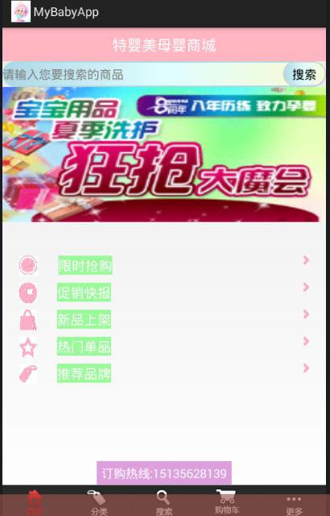

**接口名：商城首页**

接口：[http://localhost:8080/MyBaby/servlet/](http://localhost:8080/MyBaby/servlet/ShangPinList)ShouYe

参数：无

返回值：若成功返回列表的每一项名，失败则返回00

接口貳

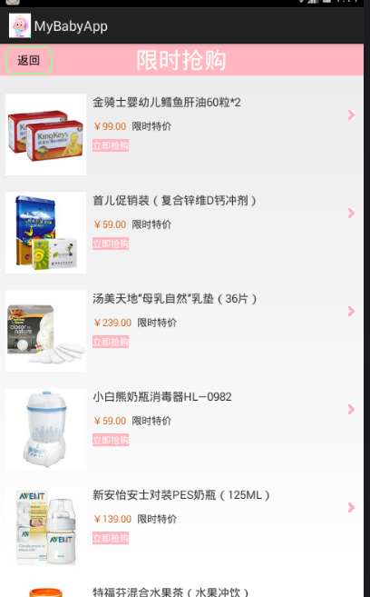

接口名：**商品列表**

接口：<http://localhost:8080/MyBaby/servlet/ShangPinList>

参数：无

返回值：若成功返回列表的内容，失败则返回00

接口叁

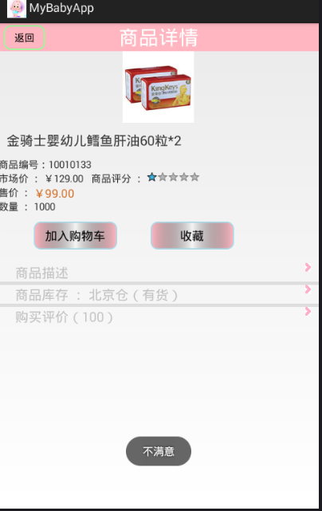

接口名：**商品详情**

接口：[http://localhost:8080/MyBaby/servlet/X](http://localhost:8080/MyBaby/servlet/ShangPinList)iangQing?name=**&&id=**

参数：商品名，商品id

返回值：若成功返回商品的详细内容，失败则返回00

接口肆

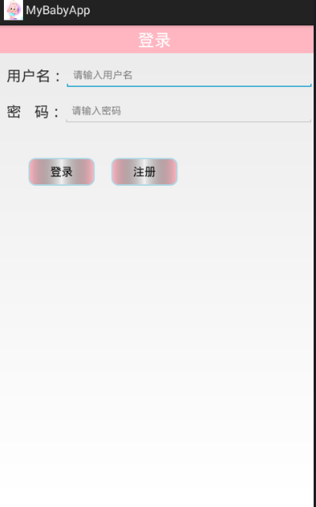

接口名:**登录注册接口**

接口：[http://localhost:8080/MyBaby/servlet/U](http://localhost:8080/MyBaby/servlet/ShangPinList)ser?name=**

参数：用户名，密码

返回值：若成功返回11，失败则返回00

接口伍

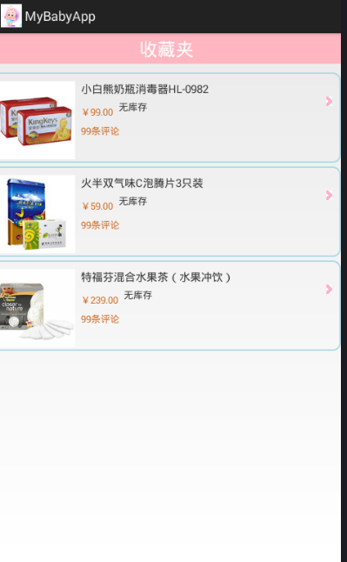

接口名：**收藏夹接口**

接口：[http://localhost:8080/MyBaby/servlet/S](http://localhost:8080/MyBaby/servlet/ShangPinList)houCang

参数：无

返回值：若成功返回收藏夹内容，失败则返回00